# Project Charter

|  |  |
| --- | --- |
| **Project Identification** | |
| **Project name** | *Portal web de búsqueda y evaluación de vehículos usados* |
| **Description** | *Desarrollar un portal web ayude a las personas que están en buscando un vehículo para compra a encontrar las diferentes opciones que se encuentran publicadas en los principales portales web de venta en Colombia, así mismo, basado en las características del los vehículos y el precio de venta sugerir cual es la mejor opción.* |
| **Sponsor** | Emprendimiento |
| **Project Manager** | Iván Darío Gómez Rincón |
| **Project Team Resources** | Iván Darío Gómez Rincón  Cristian Eduardo Nájera Leal  Natalia Andrea Martínez Contreras |

|  |
| --- |
| **Business reasons for the project** |
| Este proyecto es un emprendimiento ideado por Iván Darío Gómez Rincón quien busca cubrir la necesidad de los usuarios que están en la búsqueda de un vehículo a través de páginas web como tucarro.com y carroya.com, y que requieren de un apoyo objetivo para buscar y evaluar la mejor opción de compra disponible en estos portales web de acuerdo con su presupuesto y características deseadas.  Esto se puede lograr a través de buscador web que integre el contenido de diferentes portales web de venta de vehiculos (tucarro.com y carroya.com, entre otros), y generando un ranking que le permita al comprador identificar la mejor opción de compra de acuerdo con sus características de búsqueda. |

|  |
| --- |
| **PROJECT OBJECTIVES (PURPOSE)** |
| * Disponibilizar un portal web que permita a los compradores de vehículos usados buscar de manera unificada los vehículos publicados en diferentes portales web de venta (tucarro.com y carroya.com, entre otros). * Brindar a los comparadores una herramienta en línea que les permita comparar y evaluar las opciones encontradas en los diferentes portales web, esto a través de un ranking que les ayude a identificar las principales ventajas y desventajas de cada opción, así como un valor estimado para la compra. |

|  |
| --- |
| **PROJECT SCOPE** |
| El proyecto consta de tres grandes componentes los cuales contemplan los requisitos mínimos para que el portal web pueda operar:   1. **Integración de datos:**   Obtener e indexar la información de los vehículos que se encuentren a la venta en los portales carroya.com y tucarro.com a través de técnicas de scrapping para las siguientes variables por cada uno de los vehículos publicados:   * Marca * Línea * Versión * Año Modelo * Color * Combustible * Kilometraje * Único dueño * Equipamiento * Ciudad de matriculación * Accesorios (AC, asientos en cuero, vidrios eléctricos, *) * Seguridad (ABS, alarma, número de airbags, asistencias a la conducción, *)   *todos los disponibles en la descripción del vehículo  Esto se hará con el fin de obtener el insumo requerido para desarrollar un modelo de Machine Learning que le sugiera al comprador los vehículos que se más se adapten a sus preferencias. Esta información debe ser almacenada en una base de datos SQL Server, MYSQL u Oracle por lo cual se debe contar con un modelo entidad relación que permita definir la estructura lógica de la base de datos.  También se deben contemplar integraciones con otros portales web o sistemas de información como el RUNT, Secretaría de hacienda, Simit y Fasecolda para robustecer el modelo con información complementaria, que aunque no es requerida para la operación del modelo brinda información de gran valor para el comprador.   1. **Desarrollo del modelo analítico:**    1. El modelo analítico debe contemplar las variables disponibles en los portales web que han sido obtenidas mediante scrapping, las variables obtenidas en el registro de los usuarios, y otras fuentes de información como RUNT, Secretaría de hacienda, Simit, Fasecolda, certificado de tradición y libertad, Dijin y otras que puedan ser identificadas durante la elaboración del modelo.    2. Se deben seleccionar y evaluar los algoritmos o técnicas Machine Learning que permitan el desarrollo de estimaciones adecuadas para la escogencia del vehículo ‘ideal’.    3. Implementar un modelo de validación cruzada que permita seleccionar la técnica que tenga el mejor performance.    4. Desarrollar un modelo en Python que evalúe las características de los vehículos y genere el ranking de la mejor opción de compra.     Premisas para la elaboración del modelo:   * Debe permitir la ponderación de las diferentes variables con el fin de crear un ranking que permita al usuario identificar la mejor opción de compra. Este modelo debe ayudar al usuario a reconocer las características más destacadas del vehículo para que basado en esto, el comparador tomar una decisión.  1. **Portal web:**    1. Desplegar un portal web que le permita a los compradores de vehículos realizar búsquedas en distintos portales web y obtener un listado de las opciones disponibles y un ranking de las mejores opciones.    2. El portal web debe permitir la captura de información de los compradores y sus preferencias, ya se mediante un formulario de registro web, o con autenticación por redes sociales como facebook. |
|  |

|  |
| --- |
| **ASSUMPTIONS, CONSTRAINTS, DEPENDENCES** |
| * En caso de que se presenten bloqueos de los portales web por la ejecución de técnicas de scrappping, se requerirá adquirir un servicio web multi IP para evitar los bloqueos. * La obtención de la base de datos de los siniestros y reclamaciones está sujeta a la realización de un convenio con la entidad Fasecolda, quien disponibiliza la información como un servicio web con cobro. * La obtención de la base de datos de historial vehicular del RUNT está sujeta a la realización de un convenio con la entidad, quien disponibiliza la información como un servicio web con cobro. * La información de valores de referencia de la revista motor se encuentra publicada en formato PDF por lo cual se debe diseñar un una ETL que permita cargar esta información en la base de datos para ser usada como una variable del modelo. |

|  |  |
| --- | --- |
| **KEY PROJECT DELIVERABLES** | |
| **Name** | **Código fuente que automatiza el proceso de integración de datos** |
| Introducción | Código fuente desarrollado en Python que automatice el proceso de scrapping de las páginas web www.tucarro.com y www.carroya.com y cargua la información en la base de datos.  Código fuente desarrollado en Python que automatice el proceso de obtención de datos del RUNT, Fasecolda, secretaría de hacienda, Simit y Revista Motor. |
| Datos | Marca, Línea, Versión, Año Modelo, Color, Combustible, Kilometraje, Único dueño, Equipamiento, Ciudad de matriculación, Accesorios (AC, asientos en cuero, vidrios eléctricos, *),Seguridad (ABS, alarma, número de airbags, asistencias a la conducción, *) |
| Metodología | El desarrollo se realizará mediante metodología agile SCRUM, y estará dividido en dos (2) SPRINTS uno para la pagina web [www.tucarro.com](http://www.tucarro.com) y otro para [www.carroya.com](http://www.carroya.com) |
| Testing/implementación | Se deben diseñar lo casos de prueba que permitan verificar que la información visible en las página web a través de un navegador se encuentra consignada en la base datos después de la ejecución del proceso de integración. El número de casos a tomar debe ser una muestra representativa para la cantidad de vehículos cargados en la base de datos y la selección de la muestra se debe hacer por medio de alguna técnica aleatoria |

|  |  |
| --- | --- |
| **KEY PROJECT DELIVERABLES** | |
| **Name** | **Modelo de base de datos** |
| Introducción | Modelo de base de datos en el cual se deben describir las tablas, campos y sus relaciones, llaves primarias, llaves foráneas, procedimientos almacenados (Si se desarrollan) y todos los componentes que se requieran para la administración y el mantenimiento de las misma.  Documentos:   * Diccionario de datos * Diagrama entidad relación * Manual de administración |
| Datos | Marca, Línea, Versión, Año Modelo, Color, Combustible, Kilometraje, Único dueño, Equipamiento, Ciudad de matriculación, Accesorios (AC, asientos en cuero, vidrios eléctricos, *),Seguridad (ABS, alarma, número de airbags, asistencias a la conducción, *) |
| Metodología | La implementación de la base de datos se realizará mediante metodología agile SCRUM, y estará dividido en dos (2) SPRINTS uno para la pagina web [www.tucarro.com](http://www.tucarro.com) y otro para [www.carroya.com](http://www.carroya.com) |
| Testing/implementación | Verificar que la documentación requerida se encuentre alineada con la implementación en la base de datos, para ello se debe diseñar un formato de pruebas que permita constatar cada uno de los componentes de la base de datos |

|  |  |
| --- | --- |
| **KEY PROJECT DELIVERABLES** | |
| **Name** | **Modelo de ranking vehicular** |
| Introducción | Código fuente desarrollado en Python que permita el ranking de los vehículos que cumplen con los criterios de búsqueda seleccionados por el usuario. |
| Datos | Marca, Línea, Versión, Año Modelo, Color, Combustible, Kilometraje, Único dueño, Equipamiento, Ciudad de matriculación, Accesorios (AC, asientos en cuero, vidrios eléctricos, *),Seguridad (ABS, alarma, número de airbags, asistencias a la conducción, *) |
| Metodología | La metodología para el desarrollo de estos modelos estará basada en el CAP |
| Testing/implementación | El modelo debe entregar como resultado un ranking de un conjunto de vehículos basado en las características que fueron obtenidas de las páginas web. |

|  |  |
| --- | --- |
| **KEY PROJECT DELIVERABLES** | |
| **Name** | **Portal web** |
| Introducción | Portal web que permita al usuario seleccionar las características de búsqueda del vehículo y obtener el ranking de vehículos basado en la información de los portales web. |
| Datos | Marca, Línea, Versión, Año Modelo, Color, Combustible, Kilometraje, Único dueño, Equipamiento, Ciudad de matriculación, Accesorios (AC, asientos en cuero, vidrios eléctricos, *),Seguridad (ABS, alarma, número de airbags, asistencias a la conducción, *) |
| Metodología | El desarrollo se realizará mediante metodología agile SCRUM, y estará dividido en dos (2) SPRINTS uno para la pagina web [www.tucarro.com](http://www.tucarro.com) y otro para [www.carroya.com](http://www.carroya.com) |
| Testing/implementación | Se debe diseñar el plan de pruebas que incluya como mínimo:   * Pruebas de acceso al portal * Pruebas de usabilidad del formulario de búsquedas * Pruebas de resultado de búsquedas * Pruebas de presentación del ranking de vehiculos |

|  |  |  |
| --- | --- | --- |
| **MILESTONE DATES** | | |
| **Item** | **Major Events/Milestones** | **Date** |
| 1 | Fin del desarrollo de la integración de datos (Scrapping) | 25 de mayo de 2019 |
| 2 | Entrega del modelo analítico para el ranking de vehiculos | 29 de junio de 2019 |
| 3 | Despliegue del portal web con el formulario de búsqueda integrado,con la presentación del ranking. | 31 de agosto de 2019 |
| 4 | Puesta en producción y lanzamiento del portal web | 30 de septiembre de 2019 |

|  |  |
| --- | --- |
| **RISKS** | |
| **Severity** | **Description** |
| alto | * El bloqueo de los portales web de venta de vehículos, acarrea costos adicionales para la operación de la plataforma, se debe establecer el costo del servicio multi IP para verificar la viabilidad de la operación de la plataforma |
| medio | * Análisis de mercado deficiente para la promoción y publicidad de la plataforma |
| bajo | * No tener un mecanismo rentable de monetización de la plataforma que permita darle sostenimiento a la prestación del servicio a largo plazo |

|  |
| --- |
| **PROJECT CRITERIA FOR SUCCESS (MUST BE MEASURABLE)** |
| * Obtener por lo menos el 90% de los vehiculos publicados en los portales web tucarro.com y carroya.com, de acuerdo con las variables definidas en el alcance. * Obtener información de por lo menos un portal web adicional; RUNT, Secretaría de hacienda, Simit o Fasecolda. El mecanismo de recolección de datos puede ser mediante scrapping a las páginas web de las entidades. * Modelos analyticos desarrollados, los cuales deberan cumlir con las metricas de error que se definan en la etapa de diseño. * Despliegue del portal web habilitado para búsquedas y con respuesta del ranlkig de vehiculos en menos de 3 segundos por consulta. |

|  |
| --- |
| **SIGNOFF** |
| Iván Darío Gómez Rincón  Cristian Eduardo Najera Leal  Natalia Andrea Martínez Contreras |

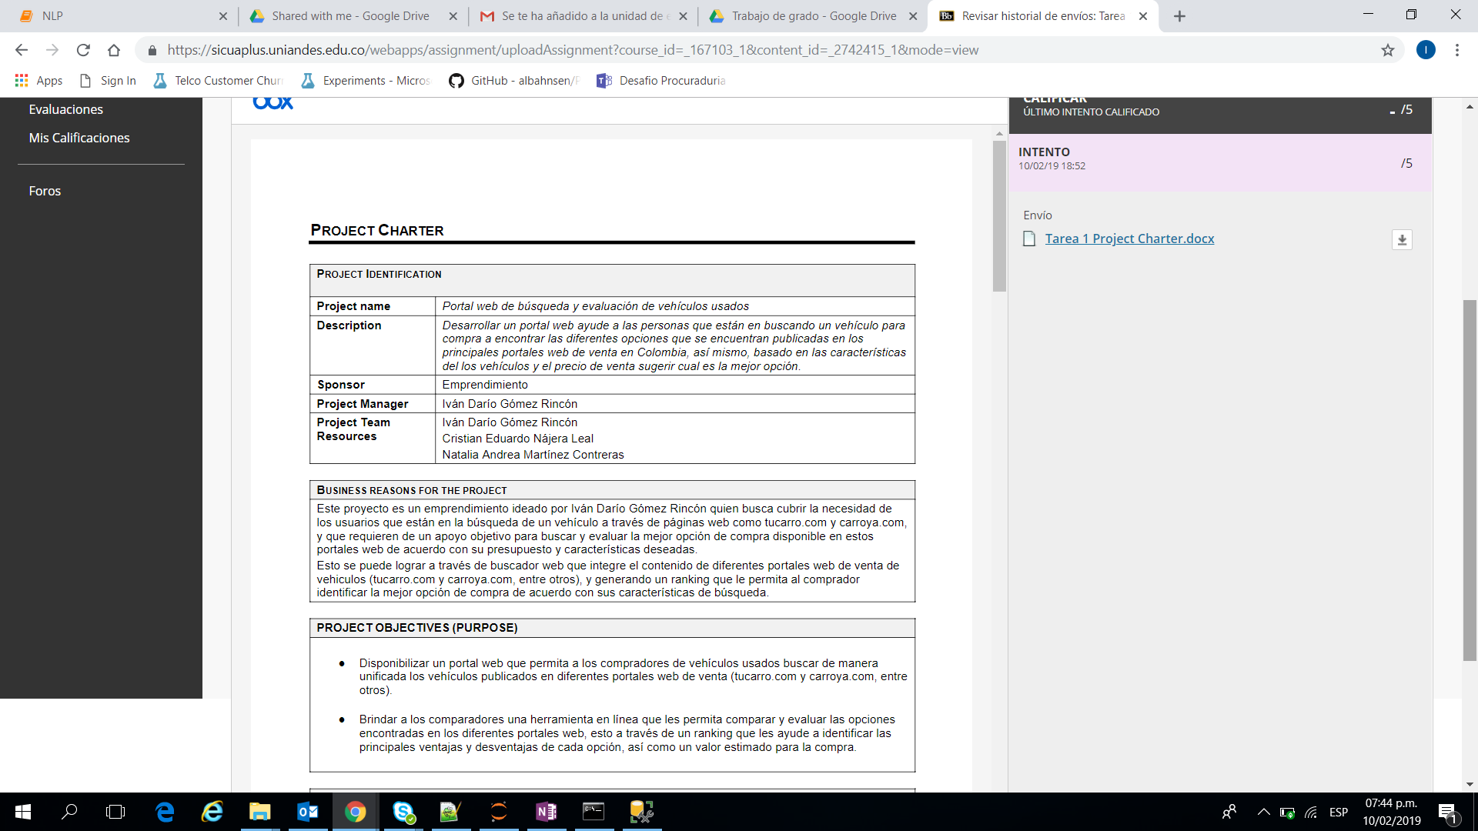

**Ingresos**

Una consulta gratis por mes, posterior cobro por consulta, 3 consultas por 15.000, 10 por 40.000

Publicidad

Redireccionamiento

Serviteca con revisión gratis por cambio de aceite u otros servicios

**Gastos**

Anuncios a través de Facebook y Google ads

**Otras funcionalidades**